**XV TALLER INTERNACIONAL “COMUNIDADES 2023: HISTORIA Y DESARROLLO”**

**Plataforma “Bienestar”, para la atención ciudadana en la República de Cuba**

***“Wellbeing” Platform, for citizen care in the Republic of Cuba***

**Dailyn García Dominguez. Empresa Tecnologías de la Información para la Defensa, Cuba.** [**dgdominguez@xetid.cu**](mailto:dgdominguez@xetid.cu)

**Reimnel Drake Bueno. Empresa Tecnologías de la Información para la Defensa, Cuba.** [**rdrake@xetid.cu**](mailto:rdrake@xetid.cu)

**Raciel Garrido Torres. Empresa Tecnologías de la Información para la Defensa, Cuba.** [**rgarrido@xetid.cu**](mailto:rgarrido@xetid.cu)

**Daniel José Olazabal Guerra. Empresa Tecnologías de la Información para la Defensa, Cuba.** [**odaniel.cmw@infomed.sld.cu**](mailto:odaniel.cmw@infomed.sld.cu)**,** [**dolazabal@xetid.cu**](mailto:dolazabal@xetid.cu)

**Resumen:** *La gestión de gobierno de la República de Cuba en los diferentes niveles demanda de necesidad de mejorar la gestión a la atención ciudadana. La dinámica económica del país, unido a la necesidad de acortar los tiempos de respuesta y la satisfacción de la ciudadanía requieren el desarrollo de soluciones que mejoren la eficiencia en la gestión de las instituciones del estado relacionado a la atención a la población, de manera que se logre una gestión de gobierno transparente y participativa. En el proceso de transformación digital en el cual está inmerso el país, lograr una gobernanza en internet constituye un tema fundamental atendiendo al potencial que tienen las nuevas tecnologías de la información y las comunicaciones para fomentar el desarrollo humano sostenible y la construcción de sociedades del conocimiento inclusivas. El desarrollo de la Plataforma de Gobierno Electrónico Bienestar, provee a las diferentes instituciones del estado, de herramientas para lograr eficiencia y eficacia en la gestión del proceso de Atención a la población. Se emplearon métodos teóricos histórico – lógico y analítico sintético para abordar el problema y darle solución. Como resultado se obtiene una Plataforma que en la modalidad de Software como servicio le permite a las todas las entidades del país mejorar la gestión en la atención ciudadana y contar con estadísticas que permiten realizar los análisis en función de lograr una gestión de gobierno eficiente y centrada en el ciudadano.*

***Abstract:*** The management of the government of the Republic of Cuba at different levels demands the need to improve the management of citizen care. The economic dynamics of the country, together with the need to shorten response times and citizen satisfaction, require the development of solutions that improve the efficiency in the management of state institutions related to serving the population, so that transparent and participatory government management is achieved. In the process of digital transformation in which the country is immersed, achieving internet governance is a fundamental issue considering the potential that new information and communications technologies have to promote sustainable human development and the construction of knowledge societies. inclusive. The development of the Wellbeing Electronic Government Platform provides the different state institutions with tools to achieve efficiency and effectiveness in the management of the population care process. Historical-logical and synthetic analytical theoretical methods were used to address the problem and provide a solution. As a result, a Platform is obtained that, in the form of Software as a Service, allows all entities in the country to improve citizen service management and have statistics that allow analysis to be carried out in order to achieve efficient and focused government management. in the citizen.

**Palabras Clave:** Atención Ciudadana; Gobierno Electrónico; Gobernanza; Transformación Digital; Transparencia.

***Keywords:*** Citizen Attention; Electronic Government; Governance; Digital Transformation; Transparency.

**1. Introducción**

Como parte del proceso de transformación digital de las sociedades contemporáneas se ha desarrollado el **Gobierno electrónico** como una de las ramas de la informática de mayor interés en los últimos años (Criado, Gil-García 2013), de ahí que esta sea una temática abundada por diversas instituciones y eventos académicos como *International Conference on Theory and Practice of Electronic Governance, Annual International Conference on Digital Government Research, European Conference on Electronic Government, o publicaciones como Government Information Quarterly (GIQ), Information Polity (IP), International Journal of Electronic Government Research (IJEGR) o Electronic Journal of E-government (EJEG),* así como las Naciones Unidas mediante la Red de la ONU para Administración Pública (UNPAN) (Rabinovitch 2009), entre otras.

En Cuba desde hace más de una década se realizan grandes esfuerzos por desarrollar la informática a pesar de las carencias causadas por el boqueo económico impuesto por Estados Unidos que afecta considerablemente a este sector. La máxima dirección del gobierno cubano se ha referido en diferentes espacios a la necesidad de hacer un uso adecuado de las herramientas de gobierno electrónico que permitan un acercamiento del gobierno a las necesidades y demandas de los ciudadanos. La dinámica económica y social por la que atraviesa el país que se ha enfatizado a partir de la crisis económica mundial, el recrudecimiento cada vez mayor del bloqueo económico impuesto por los Estados Unidos, así como los efectos provocados por la Covid – 19, introduce con mayor urgencia la necesidad de mejorar la eficiencia en la gestión de las necesidades de los ciudadanos y la atención ante la inconformidad con determinado servicio.

Si se considera el Gobierno Electrónico como *el empleo de las Tecnologías de la Información y las Comunicaciones (TIC) y particularmente de internet, como instrumento para alcanzar un mejor gobierno* (Villoria, Ramírez 2013; Stella 2004; Farro 2021), es posible afirmar que en Cuba se han ido desarrollando infraestructuras de las TIC que posibilitan el desarrollo del gobierno electrónico de modo que se logre mayor transparencia en la gestión pública.

En este sentido la Empresa XETID ha venido trabajando desde hace varios años en varias líneas temáticas, entre ellas **Gobierno Electrónico**. Una de las soluciones desarrolladas por XETID: “Bienestar”, ha estado enfocada en dar respuesta a procesos que de cara a la población tienen un gran impacto, como son: **Gestión de** **Planteamientos del delegado a sus electores y Atención a la Población.**

**2. Metodología**

Para la realización de este trabajo, se estudió la Plataforma “Bienestar”, que ha servido de base para el desarrollo del proyecto que se presenta. Esta Plataforma está soportada en tecnologías libres como Processmaker, que es un paquete de software de gestión, que incluye herramientas para automatizar flujos de trabajos, diseño de formularios, creación y gestión de documentos, asignación de roles y usuarios, crear reglas entre otras tareas que permiten informatizar cualquier proceso de forma rápida y fácil. Con amplia documentación publicada en https://www.processmaker.com.

Además, se investiga otras soluciones que se integran, como el Sistema de Gestión Documental y Archivística Segura “Dfile” también desarrollado por XETID; basado en Alfresco; que es un Sistema de gestión de contenidos de código abierto y de escala empresarial muy conocido por la comunidad internacional.

El estudio fue realizado en la Empresa XETID, que ha tenido la tarea de desarrollar la Solución que ha permitido informatizar el proceso de Atención a la población para el Gobierno a todos los niveles (Asamblea Nacional, Presidencia, Ministerios, Gobiernos territoriales). De modo que los especialistas a cargo de la realización del proyecto contaran con la preparación desde el punto de vista tecnológico para poder llevar a cabo con éxito el proyecto propuesto.

Además, se realizó un estudio detallado del proceso de Atención a la población en las instalaciones Oficina de atención a la población del consejo de ministros, Asamblea Nacional, Ministerios y Gobiernos Territoriales. El intercambio con los especialistas de estas entidades. Permitió caracterizar el proceso antes mencionado y concluir con un informe de Proyecto técnico que cuenta con información detallada del proceso, la problemática planteada, modelo conceptual de la propuesta de solución, objetivos, alcance, análisis de factibilidad, entre otros elementos de relevancia para el proyecto.

Para llevar a cabo la presente investigación, se empleó el método de investigación cualitativa. (Rodríguez, Gil y García 1996; Welp 2008; Massal y Sandoval 2010) Específicamente a través de técnicas como entrevistas, estudio de casos y análisis documental; tanto de la documentación técnica de base para la realización del proyecto, como del proceso a informatizar. Estas técnicas fueron realizadas en los dos escenarios en los que se llevó a cabo el desarrollo del proyecto técnico: en XETID e instalaciones de las Oficinas de atención a la población del gobierno a diferentes niveles.

**3. Resultados y discusión**

Como resultado de la investigación se ha obtenido una plataforma informática que permite mejorar la atención a la población. En la Figura 1 se puede observar la modelación del proceso.

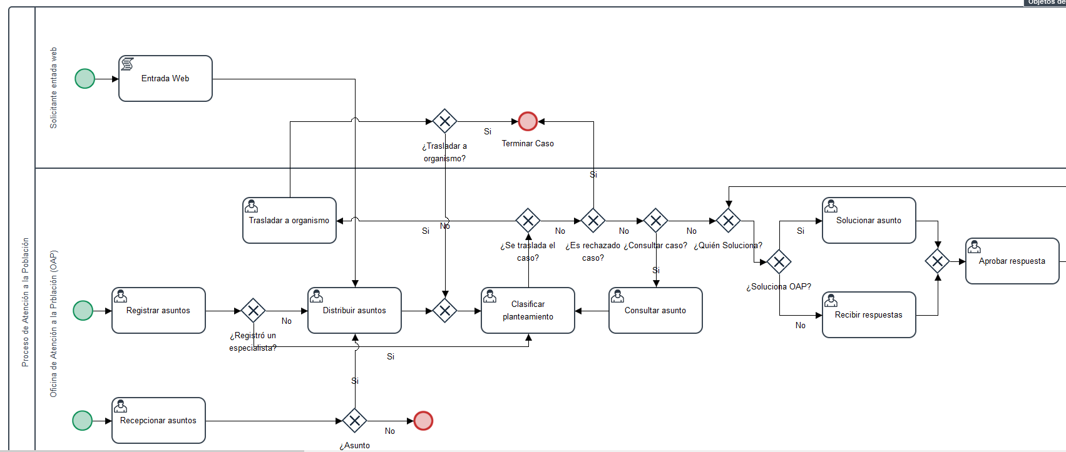

Figura 1. Modelación del proceso Atención a la población en la Plataforma Bienestar.

El servicio se ha desplegado en todo el territorio nacional, abarcando los ministerios, gobiernos territoriales, entre otras entidades de la administración central del estado. Algunas de ellas reflejadas en la Figura 2.

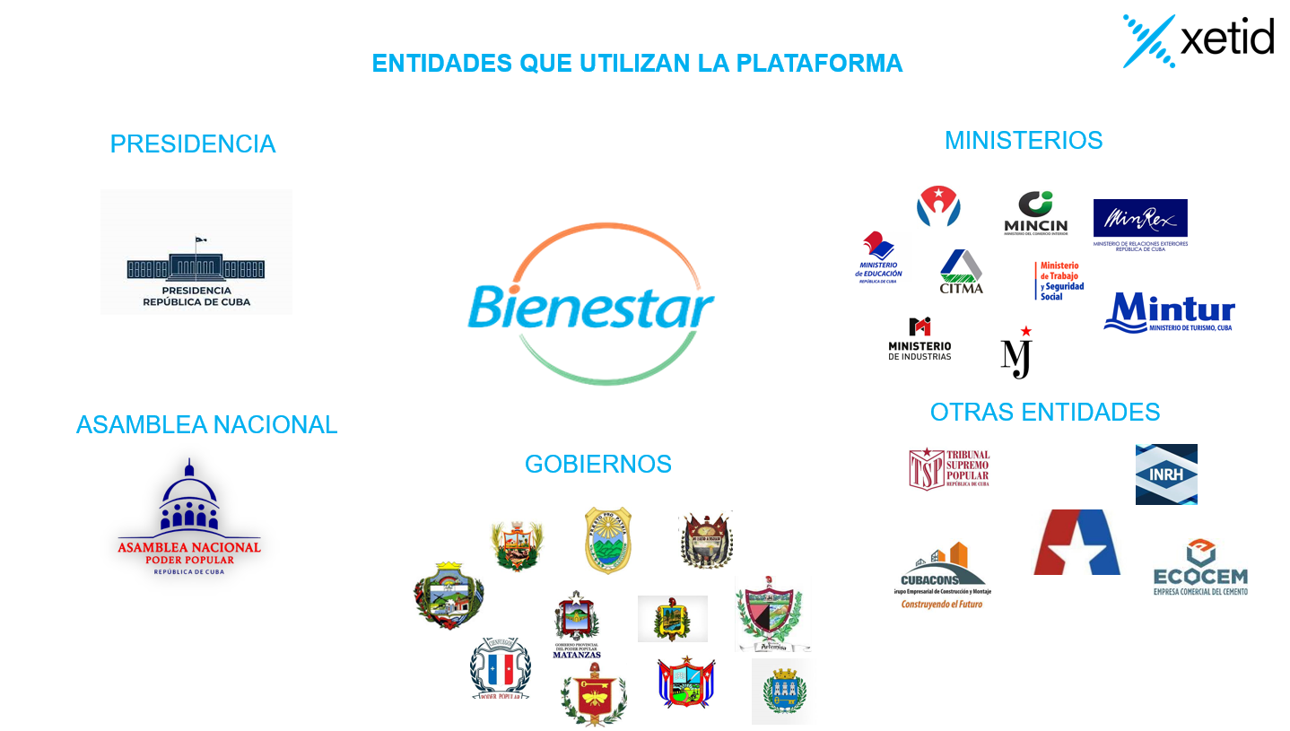

Figura 2. Representación del despliegue de la plataforma Bienestar con el proceso de Atención a la población.

La solución permite además humanizar el trabajo a los funcionarios públicos que trabajan en las diferentes oficinas de Atención a la población, al tiempo que provee a los directivos de herramientas que permiten analizar la eficiencia de la atención y en consecuencia mejorar la gestión pública (ver figura 3 y Figura 9).

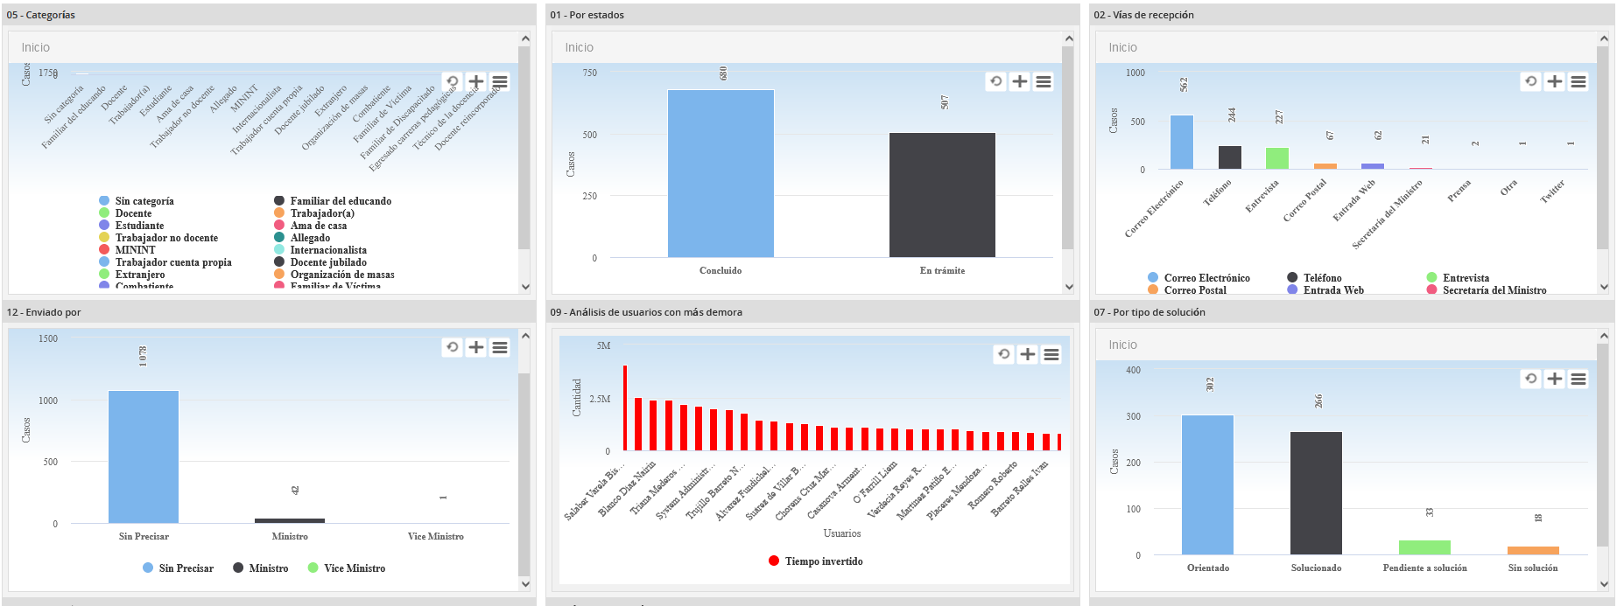

Figura 3. Ejemplos de tableros de control de atención a la población.

Se introducen por una parte herramientas que permiten a los ciudadanos gestionar sus quejas o planteamientos sin necesidad de ir de manera presencial a las oficinas de atención a la población de los diferentes organismos, como se puede observar en las figuras 4, 5 y 6. Se introduce un servicio de alta disponibilidad a partir de la implementación de la solución como un servicio en internet que facilita el acceso al ciudadano, así como la extensión del horario de atención por parte de los funcionarios públicos que no se limita a un horario establecido de oficina.

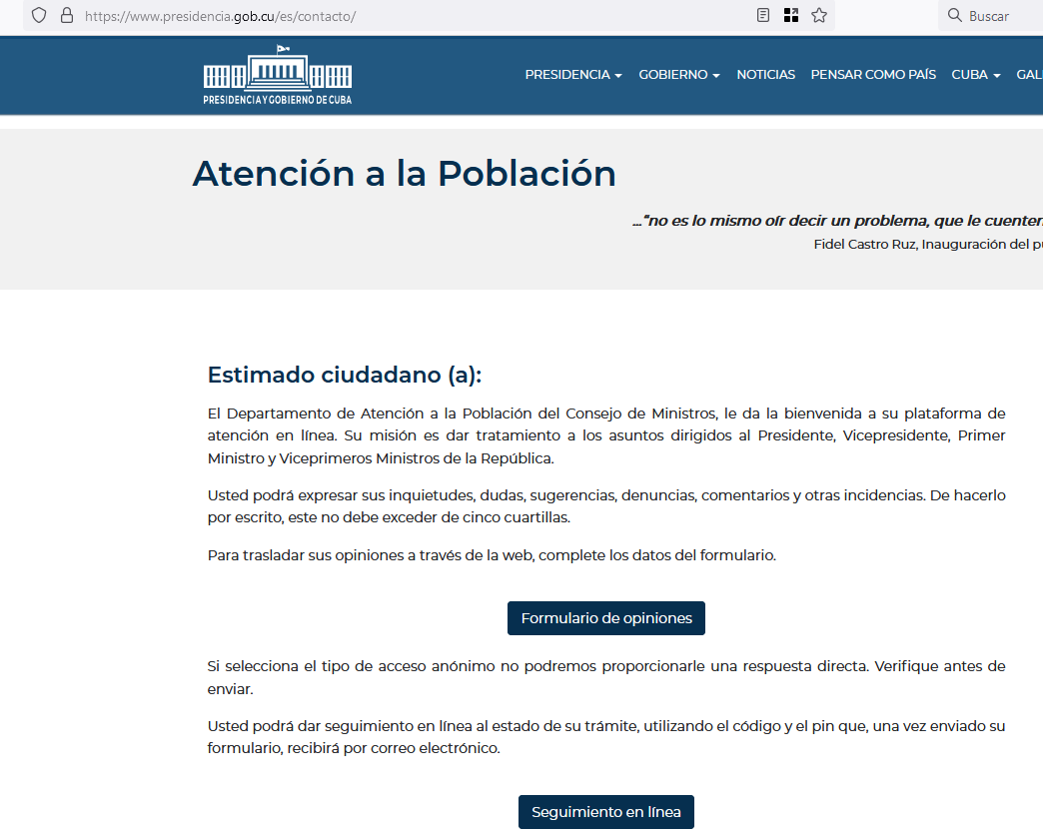

Figura 4. Acceso al formulario de Registro y seguimiento en línea de incidencias dirigidas a la Presidencia de la República de Cuba. (Tomado del sitio web de la presidencia)

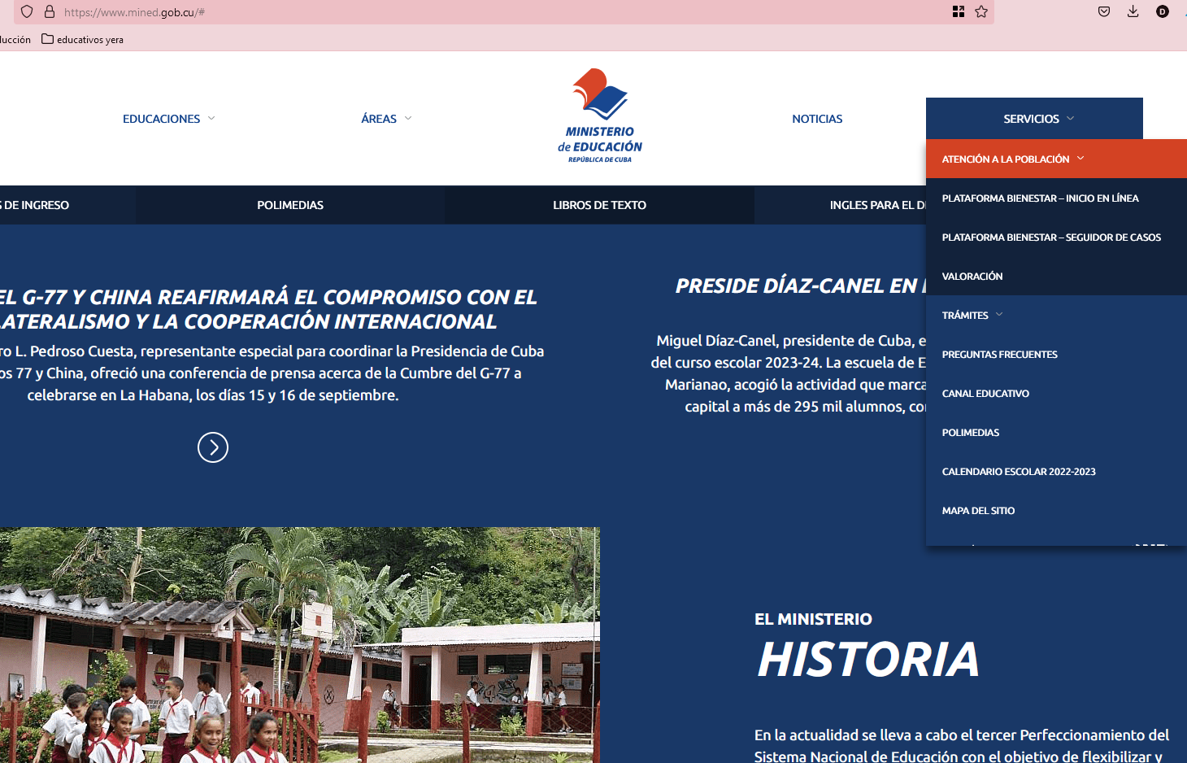

Figura 5. Acceso al formulario de Registro y seguimiento en línea de incidencias dirigidas al Ministerio de Educación (Tomado del sitio oficial del ministerio de Educación)

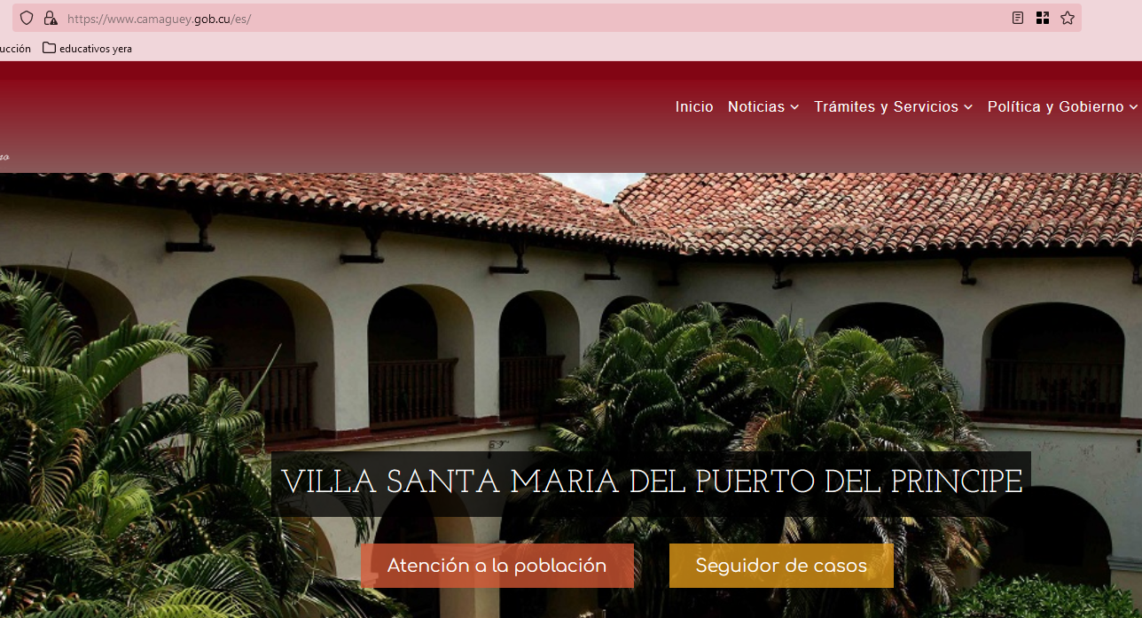

Figura 6. Acceso al formulario de Registro y seguimiento en línea de incidencias dirigidas a Gobierno de Camagüey (Tomado del portal del ciudadano de la provincia de Camagüey)

En la implementación de la solución se ha logrado la integración de varias tecnologías que facilitan el trabajo a los usuarios y permiten que se pueda contar con información verás y oportuna, como por ejemplo la integración con la Ficha Única del ciudadano, lo cual permite validar los datos del ciudadano y contar con información de especial interés para poder establecer contactos con ellos, en caso que se requiera.

Otro de los beneficios que aporta la solución es la sustitución de libros físicos de registro de atención a la población en las instituciones del estado, por libros electrónicos que dan acceso a la información en tiempo real relacionada con los casos que se atienden, permitiendo realizar diversos filtros a los funcionarios, al tiempo que contribuye al ahorro de papel y el consiguiente ahorro de divisas al país. En la Figura 7 se puede observar una muestra de algunos datos de un libro de atención al público.

Otro de los objetivos importantes que se necesitan en las soluciones de gobierno electrónico, relacionada con la transparencia en la gestión pública, se logra en la plataforma Bienestar, a través de la funcionalidad: *Historia del caso,* que permite acceder a todos los detalles relacionados con la atención a un caso determinado, como se puede apreciar en la Figura 8.

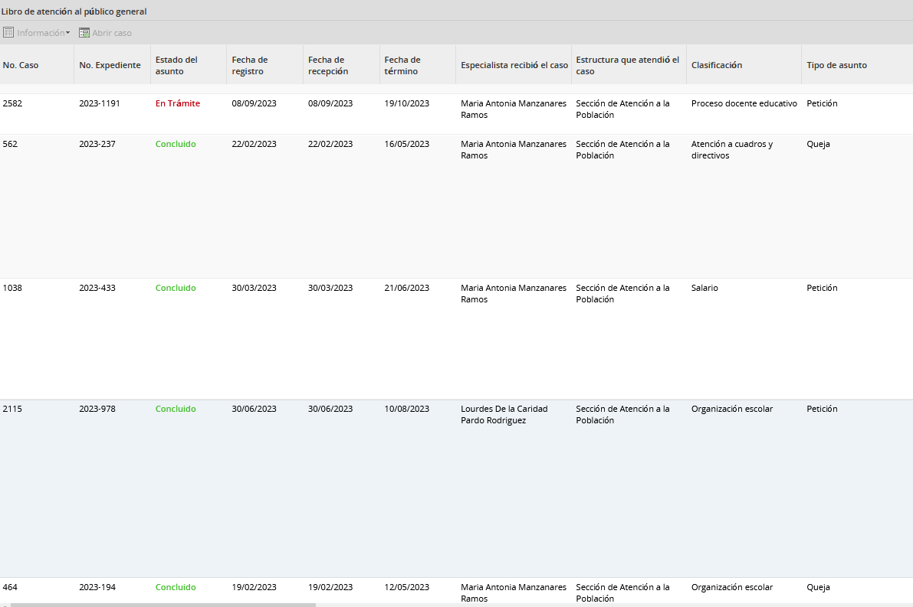

Figura 7. Muestra de algunos datos del libro de atención al público.

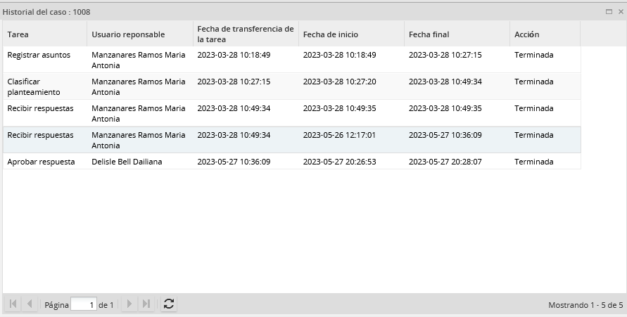

Figura 8. Muestra de historia de un caso en la plataforma.

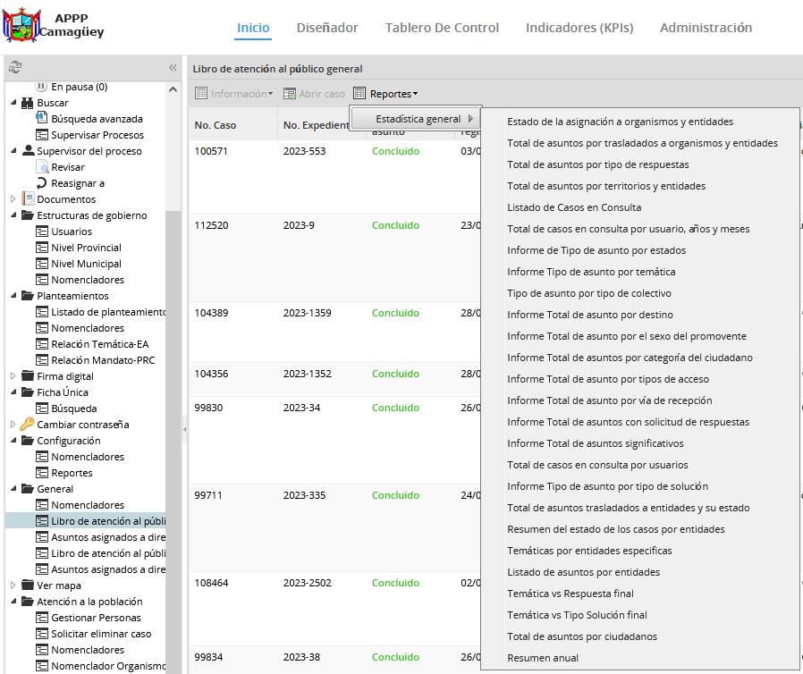

Figura 9. Ejemplos de informes estadísticos relacionados con el proceso de Atención a la población.

**4. Conclusiones**

La definición de la “Plataforma de Gobierno Electrónico Bienestar” está directamente relacionada al *FrameWork* o marco de desarrollo denominado: *Information Technology Infrastructure Library* (ITIL), que se traduce como “Biblioteca de Infraestructura de Tecnologías de Información”. ITIL, es un marco de trabajo orientado a la prestación de servicios informáticos de calidad que busca la interactividad entre la computación y el negocio de cualquier organización. Específicamente en la Gestión de Gobierno con el proceso de Atención a la población, constituye una poderosa herramienta ya consolidada en todo el territorio nacional y a los diferentes niveles de los organismos de la administración del estado. Constituye un cambio de paradigma organizacional basado en la gestión de procesos, incrementa la transparencia de los trámites en la misma medida que transmite la sensación de control, disciplina y organización en las entidades. Los involucrados conocen en qué parte del proceso intervienen y se conoce en todo momento las causas y condiciones que impactan negativamente en los trámites.

**5. Referencias bibliográficas**

1. Criado J.I, Gil-García J.R. Gobierno electrónico, gestión y políticas públicas: Estado actual y tendencias futuras en América Latina. *Gest. polít. pública* [online]. 2013, vol.22, n.spe [citado 2019-10-18], pp.03-48.
2. Farro Ynma AF. Gobierno electrónico y gestión pública. Ciencia Latina Revista Científica Multidisciplinar, vol. 5, no 6, p. 13807-13821, 2021.
3. Massal J, Sandoval G. “Gobierno electrónico ¿Estado, ciudadanía y democracia en internet?”, Análisis Político, Vol.23, Num.68, p.3-25, 2010.
4. Rabinovitch J. “Gestión del conocimiento y gobierno electrónico: Mitos y ralidades”, Administration Programme. Division for Public Administration and Development Management Un Department of Economic and Social Affairs, 2009.
5. Rodríguez GG., Gil Flores J, García Jiménez E. Metodología de la investigación cualitativa. Archidona, Málaga. Ediciones Aljibe, 1996.
6. Stella Rodríguez G. “Gobierno Electrónico: Hacia la modernización y transparencia de la gestión pública”, Revista de Derecho, No.21, 2004.
7. Villoria M, Ramírez Alujas Á. “Los Modelos de gobierno electrónico y sus fases de desarrollo: Un análisis desde la teoría política. Gestión y política pública”, Vol.22, México, 2013.
8. Welp Y. “América Latina en la era del gobierno electrónico. Análisis de la introducción de nuevas tecnologías para la mejora de la democracia y el gobierno”, Revista del CLAD Reforma y Democracia, núm 41, pp 173-192, Centro Latinoamericano de Administración para el Desarrollo, Caracas, Venezuela, 2008.